Dzień dobry. Dzisiaj już czwartek, 6.05.2021.
Zapraszam.

- Proponuję na początek ćwiczenia dykcyjne.
Dziecko za rodzicem powtarza mówione przez niego zdania.
Król Karol kupił królowej Karolinie korale.
Gdzie mieszka Śnieżka?
Sasza szedł suchą szosą.
Stół z powyłamywanymi nogami.
W smoczej jamie syczy smok.
- Zabawa ruchowa przy muzyce.
Dziecko porusza się po pokoju przy nagraniu skocznej melodii. Podczas pierwszej przerwy w nagraniu zatrzymuje się i klaszcze nad głową. Podczas drugiej przerwy klaszcze pod uniesionym prawym kolanem, a podczas trzeciej przerwy – klaszcze, uderzając dłońmi o swoje uda.
- Zachęcam do wysłuchania piosenki „Paluszkowy teatrzyk” (sł. K. Gowik i A. Żurawska, muz. K. Gowik)

paluszkowy teatrzyk - piosenka z napisami - YouTube

- Rozmowa na temat piosenki
- Co robiły wcześniej paluszki, gdy się im nudziło?
- Na jaki pomysł wpadły?
- Jak robimy paluszkowy teatrzyk?
- Jakie postacie mogą wystepować w tym teatrzyku?
- Co robią teraz paluszki gdy się nudzą?
- Pokażmy teraz dzieciom rodzaje lalek teatralnych jak również teatr żywego aktora (zdjęcia poniżej).

Wyróżnia się kilka typów lalek:
- kukiełki, poruszane od dołu,
- pacynki, nakładane na dłoń aktora i poruszane palcami,
- lalki teatru cieni poruszane za pomocą kijów i widzialne na oświetlonym ekranie,
- marionetki poruszane od góry nitkami i drucikami,
- jawajki, poruszane od dołu ręka animatora oraz za pomocą drutów

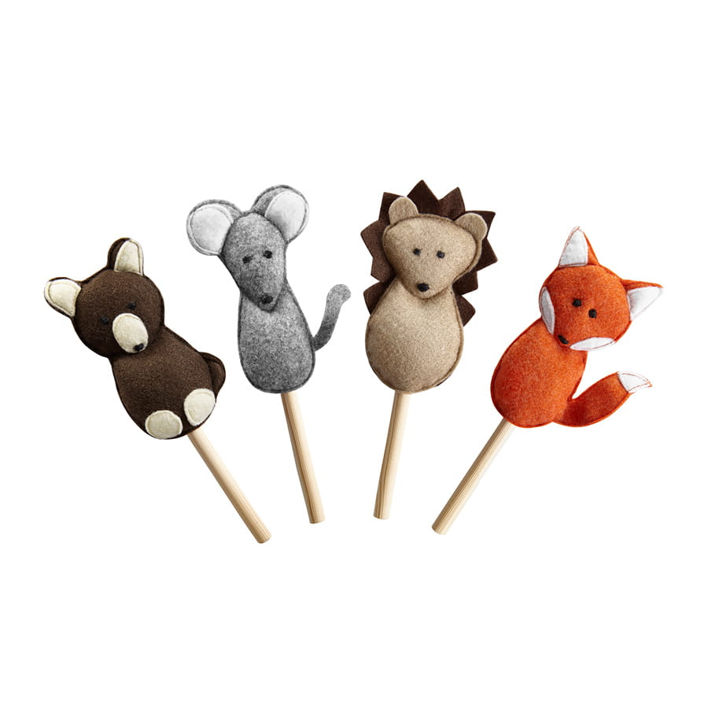
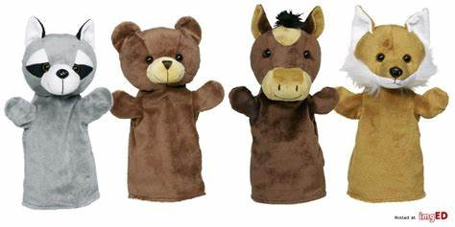

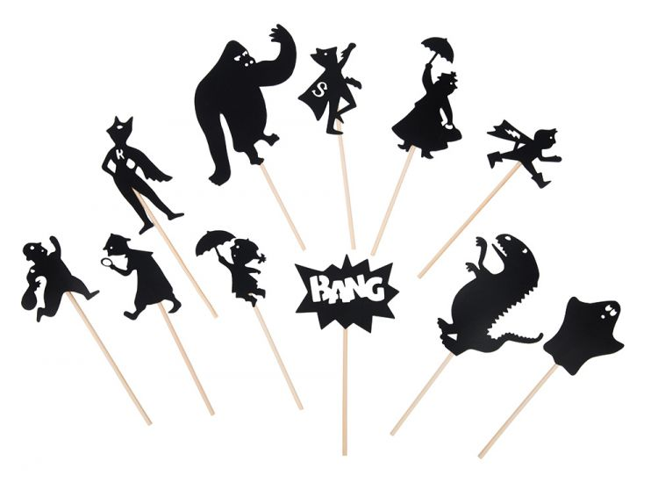

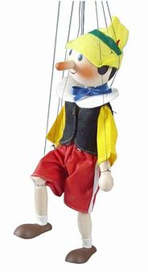

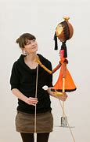

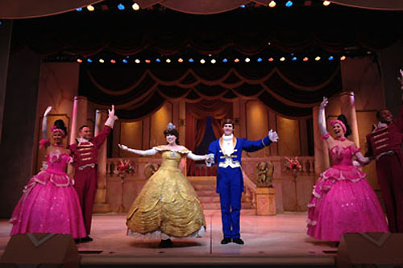

https://www.bing.com/images/search?q=teatr%20aktora%20obrazek&qs=n&form=QBIR&sp

- Wykonanie pacynek do paluszkowego teatrzyku.
Dziecko dostaje kartonik o długości 6 cm i wysokości 3 cm oraz koło o średnicy 4 cm. Na kole rysuje głowę postaci lub głowę zwierzęcia, np. smoka. Dziecko składa kartonik na pół i przykleja koło w miejscu złączenia. Następnie skleja boki kartonika. Może teraz kartonik założyć na palec i pobawić się w paluszkowy teatrzyk.
- Scena z pudełka.
Rodzic pomaga dziecku wyciąć w pudełku dziurę. Dziecko maluje pudełko i ozdabia je według własnego uznania. Następnie rodzic tworzy kurtynę z materiału i sznurka. Materiał mocujemy na sznurku, a sznurek przyklejamy nad otworem w pudełku. Dziecko może narysować scenerię na kartce: las, miasto, zamek, dowolny krajobraz, która będzie wykorzystywać w czasie zabawy.

- Zabawa w teatr - Zapraszamy na występ.
Dziecko wykorzystując utworzoną scenę oraz zrobione pacynki, wciela się w rolę różnych postaci i występuje przed rodzicem.
- Proponowane karty pracy 6 latki str. 22, 23; 5 latki str. 18, 19.

Miłej zabawy,
p. Iwona

